|  |
| --- |
| Criador de Vcard QR CodeAntónio Zheng Ruan |



Índice

Criador de Vcard QR Code 1

Introdução 4

Desenvolvimento: 5

Inicio: 5

Botões: 6

VCard: 7

QR Code: 8

MYSQL: 8

Conclusão: 10

# Introdução

Este é um programa que eu fiz durante o meu estágio.

Este programa é uma aplicação de contactos.

Aprendi algumas coisas enquanto estava a fazer este programa.

Por exemplo:

* Língua Python ;
* Linguagem SQL;
* MYSQL;
* VCard;
* e QR Code.

# Desenvolvimento:

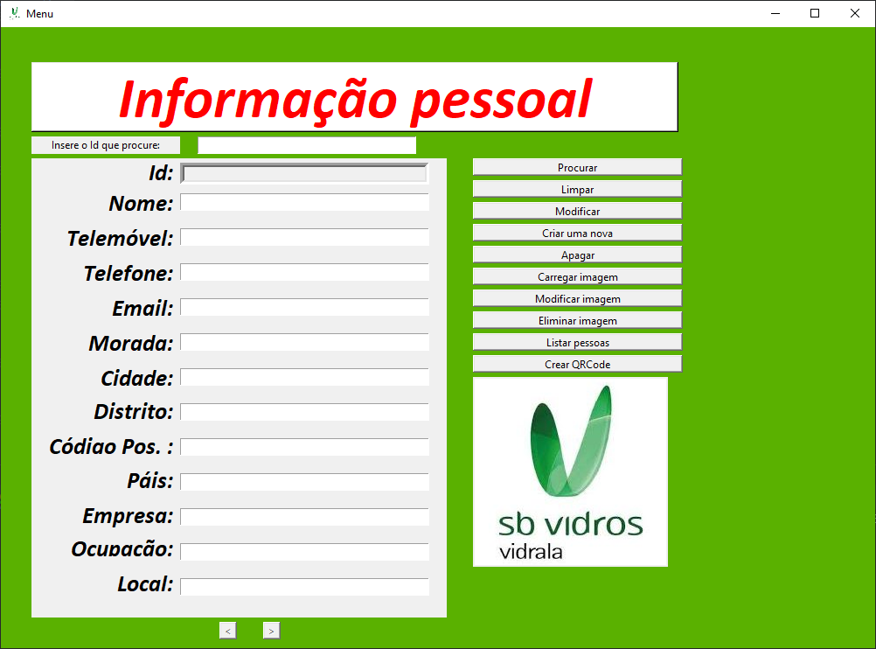

Este é o ecrã do programa

## Inicio:

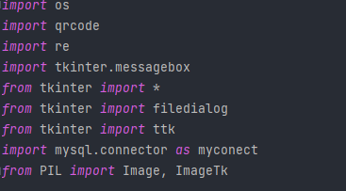

Estes são módulos que usei para ajudar no python

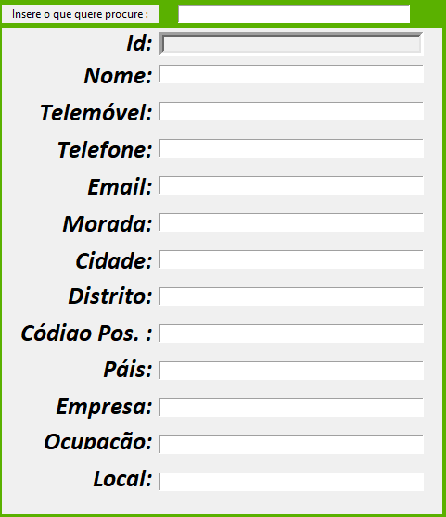

Dentro desse caixa de texto, podes escrever informações que queres procurar.



QUADRO

Aqui aparece as informações da pessoa, também nesse quadro pode criar uma nova dados de pessoa e mudar informações é igualmente nesse quadro.

## Botões:

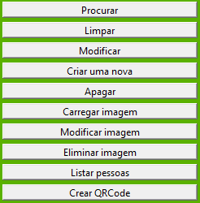

Este botão é para procurar as informações no MYSQL (base dados) e mostrar no quadro.



Este botão é para limpar informações de caixa de texto do quadro.



Este botão faz que os informações foi mudada no caixa de texto, seria gravada no MYSQL.



Inscreve as informações no caixa de texto, sem ID, depois clica no botão e vai criar uma nova linha no MYSQL com esses informações.



Este botão funciona para apagar as informações no MYSQL de que esta apresentado no quadro



Este botão é para inserir um imagem da escolha para pessoa, insere no MYSQL e numa pasta de imagens.



Neste botão vai fazer que mudas a imagem para outro imagem, mas tem de haver a imagem desse id na pasta de imagens e mudar no MYSQL



Este botão é para eliminar a imagem que esta numa pasta de imagens e no MYSQL.



Este botão tem um funcionamento de listar pessoas todas e informações toda, numa tabela, e podes ordenar.



Este botão cria um QR-Code-VCard com as informações do MYSQL, e mostra o e guarda no MYSQL e numa pasta de QR Codes.



Estes botões são usadas para quando haver mais opções que foi encontrado por botão “Procura”, a selecionar outro opções.

## VCard:

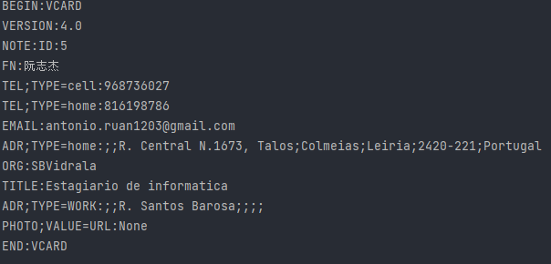

Este é o código de VCard.

## QR Code:

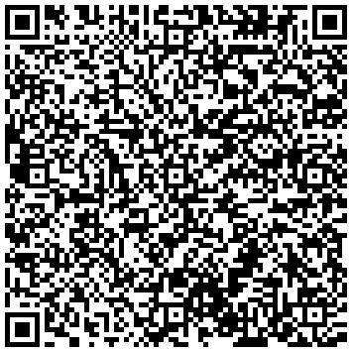

Este QR code está com informações de pessoa, em forma de VCard.

## MYSQL:

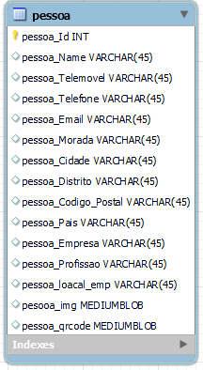

Tabela de MYSQL

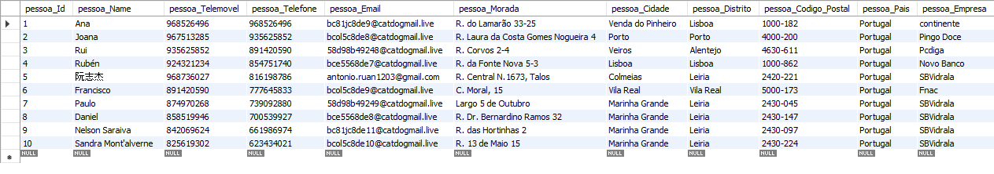

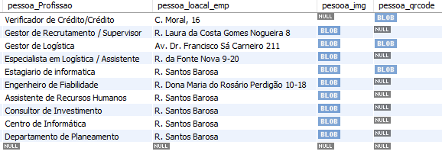

Informações guardada no MYSQL

Utilizador que uso:

Host: localhost

Utilizador : Antanio

Palavra passe: 20031203zhijie

Base dado: qr_code_db

# Conclusão:

No fim, com este trabalho aprendi muitas coisas, conheci mais formas de resolver códigos e erros e em pouco tempo este aplicação vai estar no GitHub.